<https://docs.google.com/forms/d/1ad98c6xlPQcmSK4ns0qJzGwIEAgVkHHoxQFVsca4OOM/edit#responses>

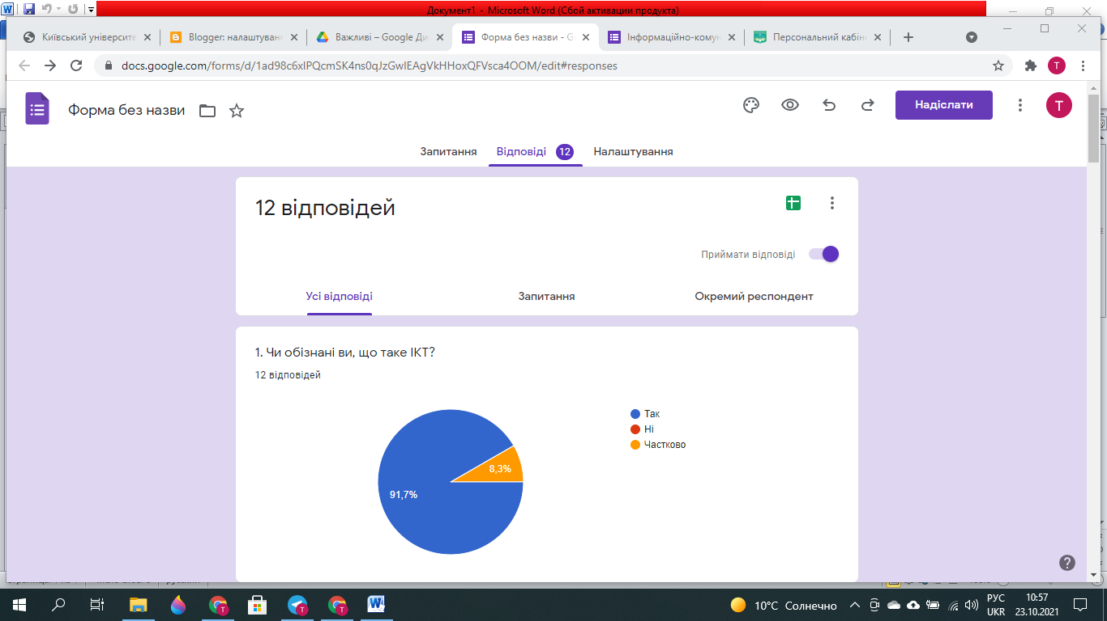

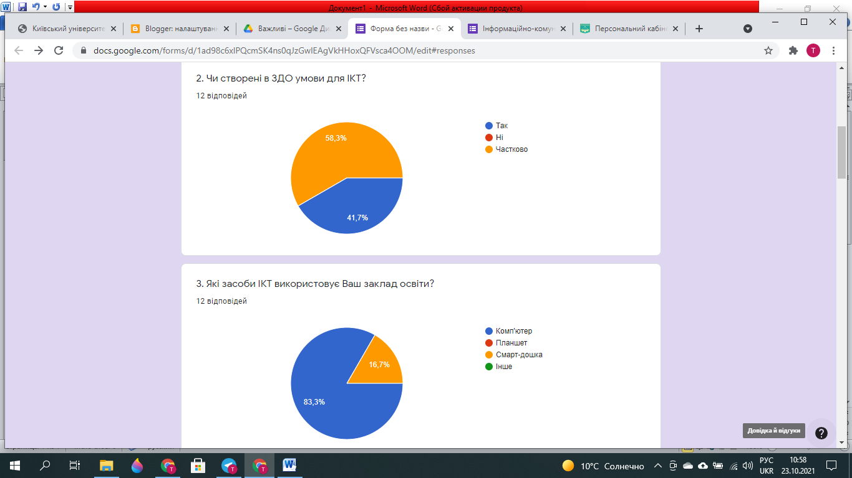

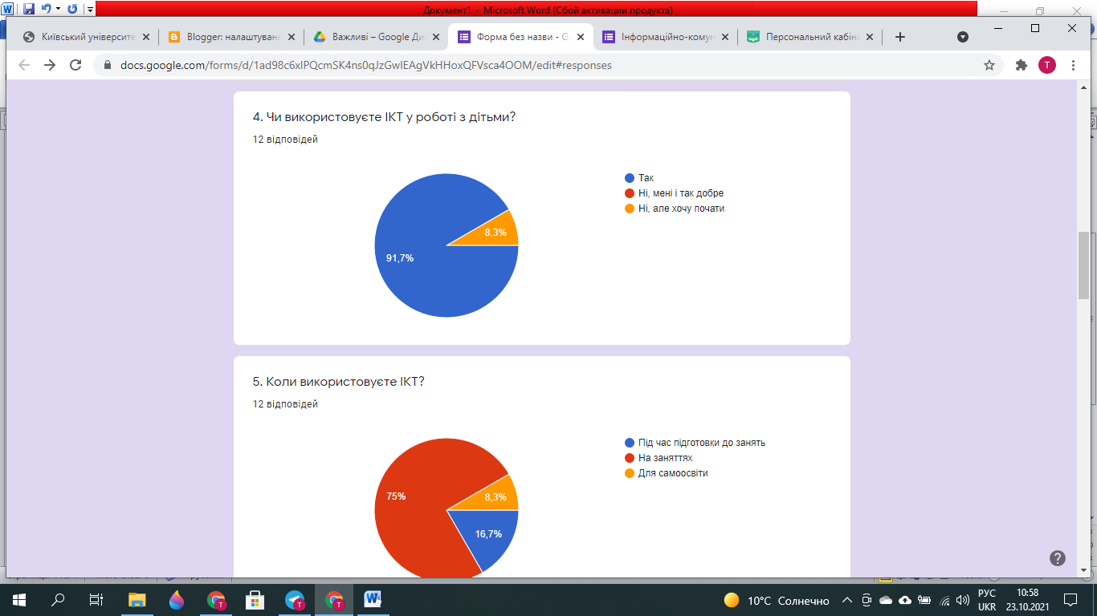

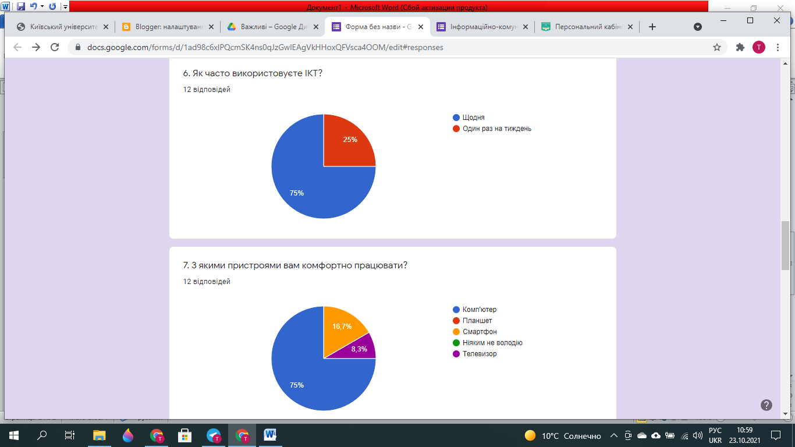

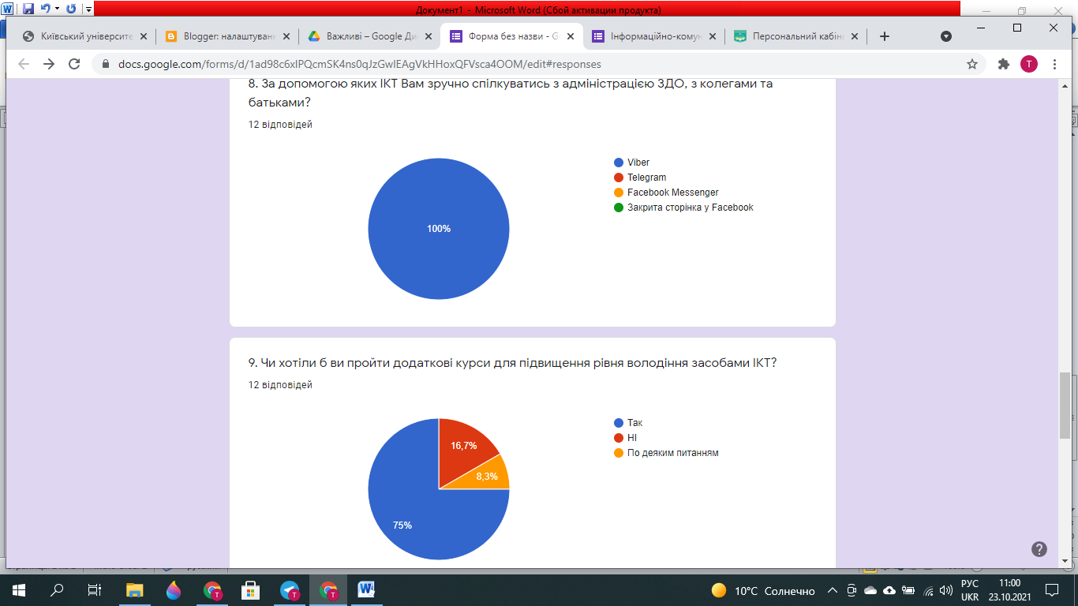

мм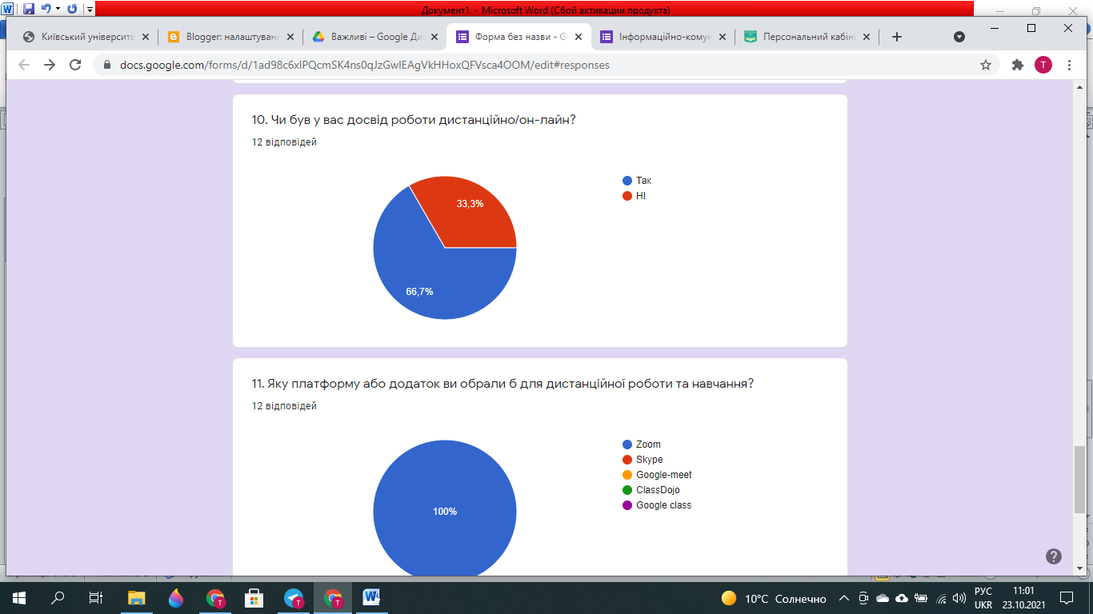

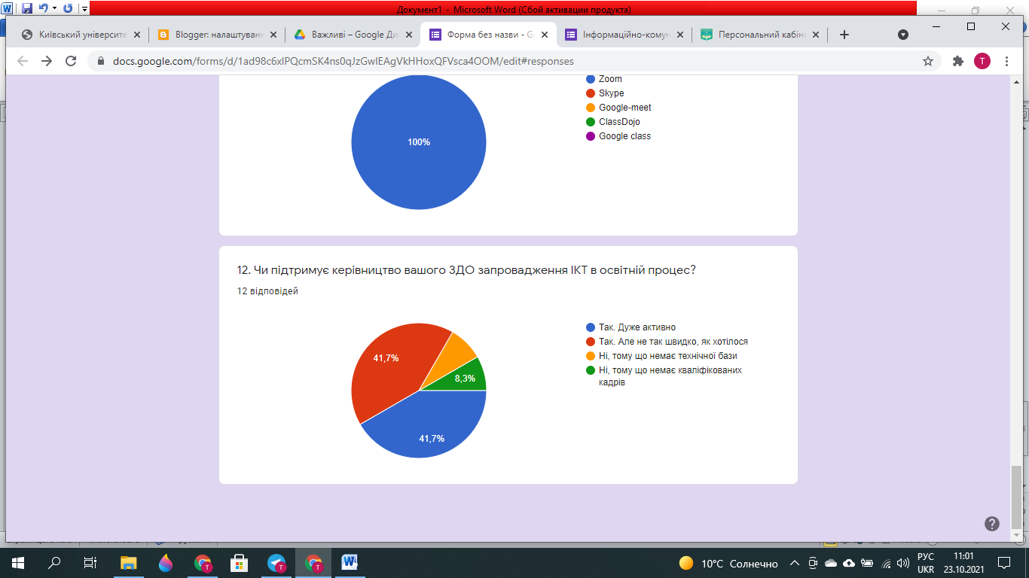

***Висновок:***

*Аналізуючи результати опитування, варто наголосити, що умови для ІКТ у ЗДО створені частково. Більшість опитаних користуються комп’ютером під час навчального процесу тобто на заняттях. У роботі з дітьми щодня використовують ІКТ більшість опитаних педагогів.*

*100% резидентам зручно спілкуватися з адміністрацією, колегами та батьками з допомогою додатку Viber.*

*Хотіли б пройти додаткові курси для підвищення рівня володіння засобами ІКТ 75% опитаних. Досвід роботи дистанційно мають більшість опитаних. Щодо роботи дистанційно 100% резидентів обрали платформу Zoom.*

*Щодо підтримки керівництва ЗДО у запровадженні ІКТ в освітній процес думки опитаних розділилися: 41,7% вважає, що керівництво підтримує дуже активно, 41,7% - керівництво підтримує, але не так швидко, як хотілося б, 8,3% - не підтримує, тому що не має кваліфікованих кадрів.*